# Briquets Cadeaux

**Compte-rendu de la réunion du 28 novembre 2017**

Schéma général de la page d’accueil :



Accroche :   
Modifier l’accroche actuelle en mettant au format texte la 1ère phrase (**Grossiste importateur spécialisé dans les briquets, les articles fumeurs et les articles cadeaux depuis plus de 35 ans**) et maintenir la 2d (**Site exclusivement réservé aux Professionnels**) en image.

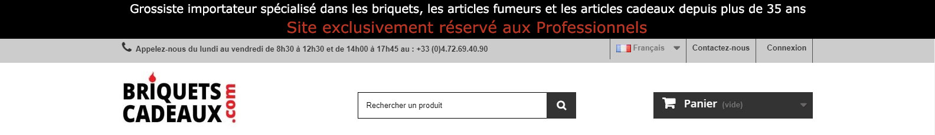

## Menu de navigation :

Rechercher un nouveau menu plus « dynamique » offrant la possibilité de présenter les photos des produits.

Sliders :   
Prévoir la création de nouveaux sliders sur les thématiques suivantes :

* Briquet Festival
* Cardin
* Myon
* La personnalisation

## Optimisation :

Proposer un texte pour :

* les listings
* la page d’accueil

## Cookies :

Ajouter le bandeau

## Listing des produits

Comme vu ensemble, les listings des produits se présenteront dans cet ordre :

1. Désignation
2. Visuel
3. Référence

Chaque section sera encadrée pour plus de lisibilité.

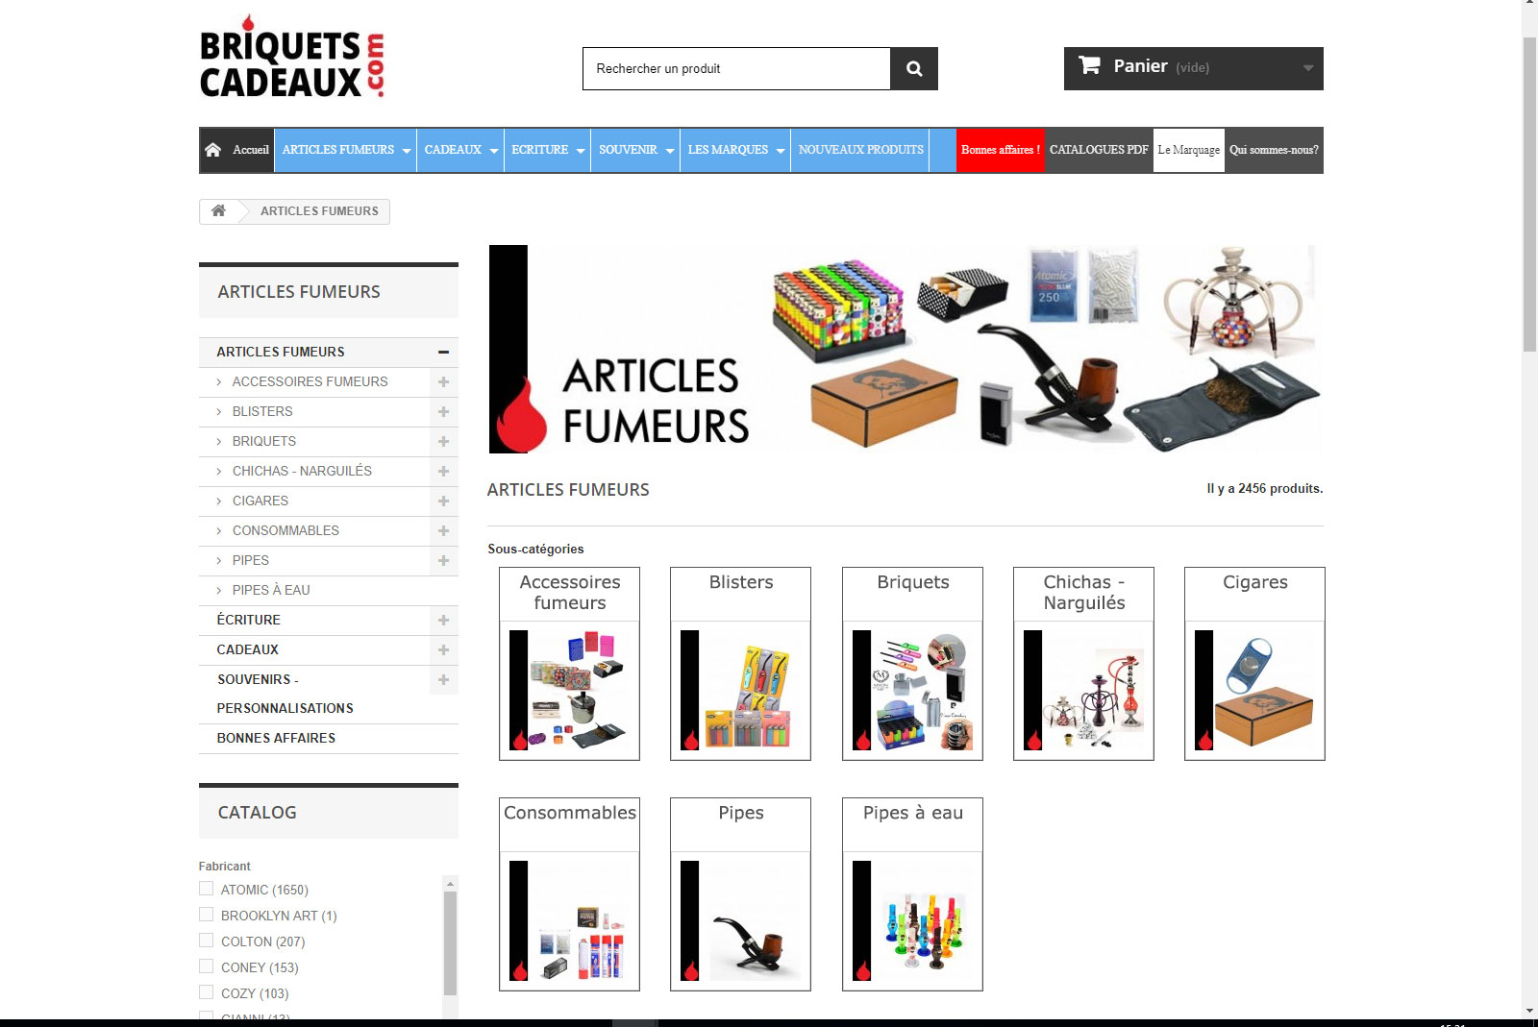

## Newsletter

Prévoir la mise en place d’une newsletter dédiée aux différentes cibles :

* Grossistes
* Détaillants
* Magasins spécialisés et solderie

## Planning :

Rechercher les différents événements pour faire la promotion des produits du site

|  |  |  |
| --- | --- | --- |
| **Janvier** | **Février** | **Mars** |
| Nouvel an  Vœux  Soldes d’hiver | Soldes d’hiver  St Valentin  Mardi gras | Fête des grand-mères  Saint Patrick |

|  |  |  |
| --- | --- | --- |
| **Avril** | **Mai** | **Juin** |
| Poisson d’avril  Pâque | Fête du travail  Fête des voisins  Fête des mères  Roland Garros | Roland Garros  Soldes d’été  Coupe du monde de foot  Fête des pères  Fête de la musique |

|  |  |  |
| --- | --- | --- |
| **Juillet** | **Août** | **Septembre** |
| Coupe du monde  Soldes d’été  Tour de France  Fête nationale |  | Rentrée |

|  |  |  |
| --- | --- | --- |
| **Octobre** | **Novembre** | **Décembre** |
| LosanExpo  Journée international des personnes âgées  Fête des grands-pères  Halloween | Black Friday | St Nicolas  Illumination  Noël |

* Nouvel an 1 janvier
* Voeux Janvier
* Soldes d’hiver 10 janvier au 20 février
* Mardi gras 13 février
* St Valentin 14 février
* Fête des grand-mères 4 mars
* La St Patrick 17 mars
* Poisson d’avril 1 avril
* Pâque 1 avril
* Fête du travail (ou du muguet) 1 mai
* Fête des voisins 25 mai
* Fête des mères 27 mai
* Roland Garros 27 mai – 10 juin
* Soldes d’été 27 juin – 7 août
* Coupe du monde de football 14 juin – 15 juillet
* Fête des pères 17 juin
* Fête de la musique 21 juin
* Tour de France 7 juillet 29 juillet
* Fête nationale 14 juillet
* La rentrée septembre
* LosanExpo (salon des buralistes) octobre
* Journée international des personnes âgées 1 octobre
* Fête des grands-pères 7 octobre
* Halloween 31 octobre
* Black Friday 23 novembre
* St Nicolas 6 décembre
* Illumination 8 décembre
* Noël 25 décembre

## Tendances

Ces tendances restent à vérifer :

La montre « Yo kai Wai »

Les licornes

Pokemons

Les toupies

Gary : <http://www.journaldugeek.com/2017/11/20/gary-ce-gadget-veut-vous-faire-oublier-le-demelage-laborieux-de-nos-ecouteurs/>

## Sites pour suivre les tendances

<https://www.kickstarter.com/discover/recommended?ref=discovery_overlay>

<https://www.nouveautes-conso.fr/category/jouets>

Vous pouvez également suivre des enfants influenceurs.